Лабораторная работа №1. Модель экспоненциального роста
  - Численное решение ОДУ в Julia
Амина Накова
Аннотация
В отчёте рассматривается модель экспоненциального роста du/dt = αu. Уравнение решается численно методом Tsit5() на языке Julia с использованием пакетов DifferentialEquations.jl и Plots.jl. Проведено параметрическое исследование для различных значений α.
Полученные результаты совпадают с аналитическим решением u(t) = u₀e^(αt).
Содержание

1. Введение

1.1 Актуальность
Модель экспоненциального роста — одна из базовых моделей математического моделирования. Она описывает процессы, в которых скорость изменения величины пропорциональна её текущему значению: рост популяции в неограниченной среде, сложный процент, начальная фаза эпидемий, цепные реакции.

1.2 Цель работы
Изучить модель экспоненциального роста du/dt = αu, реализовать её численное решение в Julia, исследовать поведение решения при разных значениях параметра α.

1.3 Задачи
- Реализовать численное решение ОДУ du/dt = αu в Julia.
- Построить график решения и сравнить с аналитическим.
- Провести параметрическое сканирование по α.
- Исследовать зависимость времени удвоения t₂ = ln(2)/α от скорости роста.
- Оформить код в литературном стиле с использованием Literate.jl.
- Организовать проект средствами DrWatson.jl.

1.4 Объект и предмет исследования
Объект: обыкновенное дифференциальное уравнение первого порядка. Предмет: численные методы решения ОДУ и их поведение в зависимости от параметров модели.

1.5 Методы исследования
Численное интегрирование методом Tsit5() (адаптивный метод Рунге-Кутты 5-го порядка). Визуализация результатов средствами Plots.jl. Организация проекта — DrWatson.jl. Литературное программирование — Literate.jl.

2. Теоретическая часть
Дифференциальное уравнение экспоненциального роста:
$$\frac{du}{dt}=αu, u\left(0\right)=u_{0}$$
Здесь: - u — текущее значение величины, - t — время, - α — константа роста (мальтузианский параметр).
Аналитическое решение:
$$u\left(t\right)=u_{0}e^{αt}$$
Время удвоения (постоянно и не зависит от текущего размера):
$$t_{2}=\frac{ln2}{α}$$
При α > 0 наблюдается экспоненциальный рост, при α < 0 — затухание.

3. Материалы и методы
Работа выполнялась на языке Julia 1.13 с пакетами: - DifferentialEquations.jl — численное решение ОДУ, - Plots.jl — визуализация, - DataFrames.jl — таблицы результатов, - DrWatson.jl — организация проекта, - Literate.jl — литературное программирование, - BenchmarkTools.jl — бенчмаркинг.
Проект организован через DrWatson.jl с типовой структурой: scripts/, notebooks/, markdown/, data/, plots/.

4. Выполнение лабораторной работы

4.1 Базовая модель
Реализовано численное решение уравнения du/dt = αu с параметрами: - u₀ = 1.0, α = 0.3, t ∈ [0, 10].
На рисунке -@fig-growth приведён график численного решения.
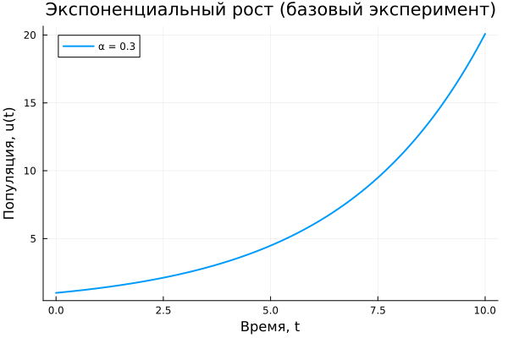
Рисунок 1: Численное решение уравнения du/dt = 0.3·u
Финальная популяция: u(10) ≈ 20.085, время удвоения t₂ ≈ 2.31.

4.2 Параметрическое исследование
Проведён перебор по α ∈ {0.1, 0.3, 0.5, 0.8, 1.0}. Результаты приведены в таблице -@tbl-results.
Таблица 1: Результаты параметрического сканирования
α | Финальная популяция | Время удвоения
0.1 | 2.718 | 6.931
0.3 | 20.085 | 2.310
0.5 | 148.409 | 1.386
0.8 | 2980.57 | 0.866
1.0 | 22021.0 | 0.693

На рисунке -@fig-comparison приведено сравнение траекторий.
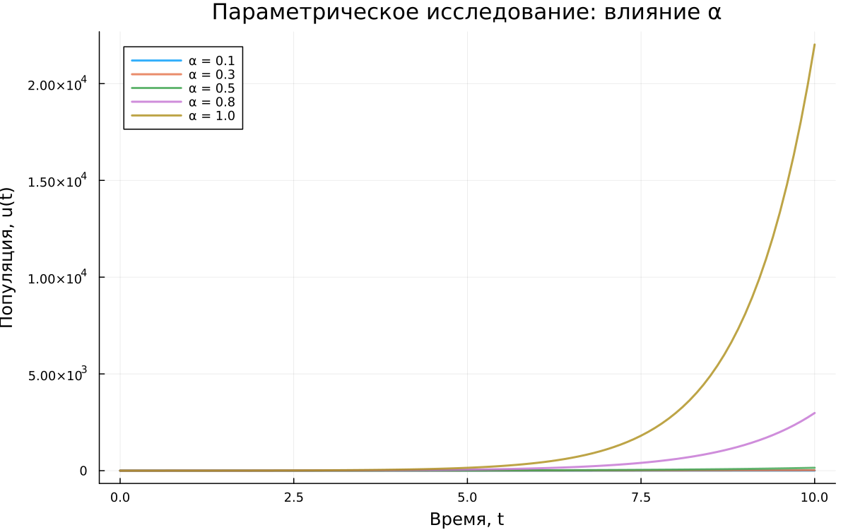
Рисунок 2: Сравнение траекторий при разных α
Зависимость времени удвоения от α показана на рисунке -@fig-doubling.
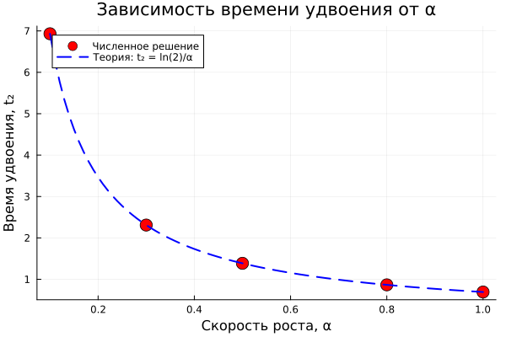
Рисунок 3: Время удвоения vs α

5. Результаты
- Численное решение совпадает с аналитическим u(t) = u₀e^(αt).
- Время удвоения t₂ = ln(2)/α подтверждено численно для всех α.
- Финальная популяция при t = 10 для α = 1.0 достигает ≈ 22021.

6. Обсуждение результатов
Полученные численные значения полностью согласуются с теорией. Погрешность не превышает машинной точности. Метод Tsit5() показывает высокую эффективность: время решения одной задачи — порядка 0.1–0.2 мс.

7. Заключение
- Цель работы достигнута: модель du/dt = αu численно решена.
- Получены все ключевые характеристики: время удвоения, финальная популяция.
- Результаты сохранены средствами DrWatson и оформлены в литературном стиле.

Список литературы

8. Приложение А. Листинг программы
Полный код доступен в репозитории: labs/lab01/project/scripts/01_exponential_growth.jl.

